Herencia de la resistencia al virus del mosaico deformante del pimentón PepDMV en Capsicum

Inheritance of resistance to the deforming pepper mosaic virus, PepDMV, in Capsicum

Mario Augusto García Dávila.¹, Catherine Pardey Rodríguez²
¹Facultad de Ciencias Agropecuarias, Universidad Nacional de Colombia, AA 237, Palmira, Valle del Cauca, Colombia. ²Universidad de Magdalena, Colombia.Autor para correspondencia: magarciad@palmira.unal.edu.co
Rec.: 20-10-08 Acept.: 18-09-09

Resumen
En busca de determinar el modo de herencia de la resistencia en tres materiales resistentes, se hicieron cruzamientos hacia tres líneas susceptibles. Se siguió el método del retrocruzamiento propuesto por Warner (1952) fundamentado en el modelo matemático de Fisher Immer y Tedin (1932) descrito con detalle por Mater (1949) y Jenkins (1982, 1984) en el cual se descompone la varianza genética en tres componentes: aditiva, dominancia y epistática. El modelo del retrocruzamiento incluye los dos parentales, el hibrido de la primera generación y la autofecunfación de la F1 para formar la población F2 y las retrocruzas hacia ambos padres. Las poblaciones fueron evaluadas a resistencia al virus del mosaico del pimentón PepDMV en condiciones de invernadero. Los resultados mostraron que el modelo aditivodominancia explicó la resistencia en los híbridos formados entre materiales resistentes y susceptibles. Los genes con acción heredable transmiten a la descendencia el efecto de resistencia. La ganancia de la resistencia viral se da por la presencia de parentales resistentes.
Palabras clave: Solanaceae, ají, virus, resistencia varietal, Capsicum annuum, C. frutescens y C. chínense.

Abstract
With the aim to determine the mode of inheritance in three resistant materials, crosses were performed towards three susceptible lines. We followed the backcrossing method used by Warner (1952), based on the mathematical model of Fisher Immer and tedin (1932), described in detail by Mater (1949) and Jenkins (1982, 1984). In this method the genetic variance is partitioned into three components: additive, dominant and epistatic. The backcross method includes the two parents, the F1 hybrid, and the self-pollination of the F1 to form the F2 population, and the backcrosses to both parents. The populations were evaluated for resistance to the pepper mosaic virusPepDMV in greenhouse conditions. The results showed that the model additive-dominant explained the resistance in the hybrids formed between resistant and susceptible material. The genes with heritable action transmit to their offspring the resistance effect. The presence of viral resistance is given by the presence of resistant parents.
Key words: Solanaceae, chili, virus, varietal resistance, Capsicum annuum, C. frutescens and C. chínense.

Introducción
El género Capsicum incluye especies de pimentón y ají para consumo en fresco, usos industriales y farmacología. El Programa de Investigación en Mejoramiento de Hortalizas de la Universidad Nacional de Colombia sede Palmira, comenzó en 1987 la recolección de ejemplarse de este género en el departamento del Valle, y en el año 1995 liberó la variedad de pimentón UNAPAL Serrano (Vallejo et al., 1999).
El cultivo de Capsicum es afectado por virus, entre los cuales en Colombia son comunes los virus del mosaico del tabaco (TMV), mosaico del pepino (CMV), geminivirus y Potyvirus (Morales et al., 2005). Los más limitativos son los Potyvirus que han sido encontrados con mayor frecuencia en muestreos realizados en el Valle del Cauca (Pardey, 2008). Morales et al. (2005) denominaron este Potyvirus como virus del Mosaico Deformante del Pimentón -PepDMV. El Programa de Mejoramiento de la Universidad Nacional de Colombia sede Palmira tiene entre sus objetivos evaluar y desarrollar líneas de pimentón y/o ají con resistencia a PepDMV a partir de las líneas Serrano accesiones 70 y 24, que han mostrado resistencia a PepDMV (Pardey, 2008). De ahí la necesidad de conocer el modo de herencia de la resistencia para desarrollar una estrategia de mejoramiento hacia los materiales comerciales que muestran susceptibilidad en campo.
Materiales y métodos
Para determinar el modo de herencia de la resistencia en las materiales Serrano, introducción 70 y 631y 24 se hicieron cruzamientos hacia las variedades comerciales susceptibles al virus del mosaico deformante del pimentón PepDMV Cayenne (Capsicum annuum), Tabasco (Capsicum frutescens) y Habanero (Capsicum chinense). Se realizaron cruzamientos intra específicos (Cuadro 1) en invernaderos con condiciones controladas de temperatura y libre de insectos. Las introducciones resistentes fueron Serrano (Capsicum annum), actual variedad comercial de pimentón liberada por la Universidad Nacional de Colombia en 1995, la introducción 70 (Capsicum frutescens) procedente del Ecuador donada por el departamento de Agricultura de Estados Unidos (USDA) en el año 2000, la introducción 631(Capsicum chínense) colectada en el departamento del Guainía por el SINCHI y la Universidad Nacional de Colombia, en el año 1998 y la introducción 24 (Capsicum chínense) colectada en el Valle del Cauca.
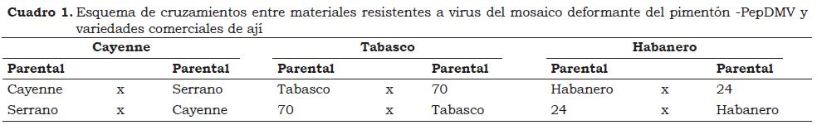
Se obtuvo las generaciones F1 de cada especie (Foto 1). Se realizaron cruzamientos directos y recíprocos para identificar los efectos maternos y/o barreras de incompatibilidad entre ambos parentales. Una vez obtenida la semilla F1 se realizaron cruzamientos dirigidos hacia cada uno de los parentales para obtener las retocruzas RC1 y RC2. La semilla F1 se sembró en macetas para obtener semilla F2 con control de polinización (Cuadro 2).
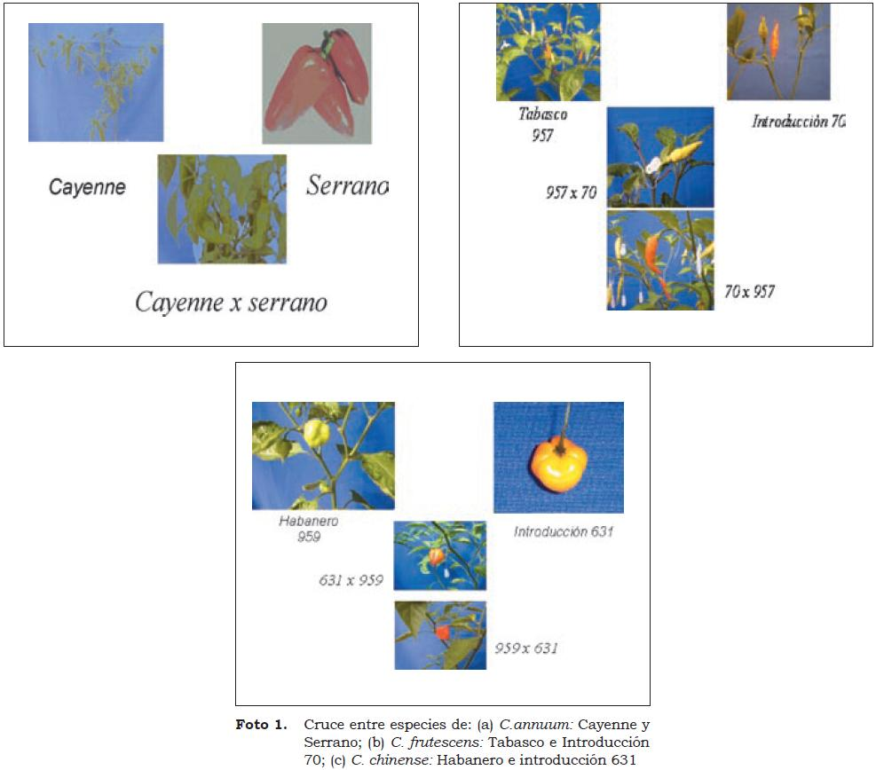
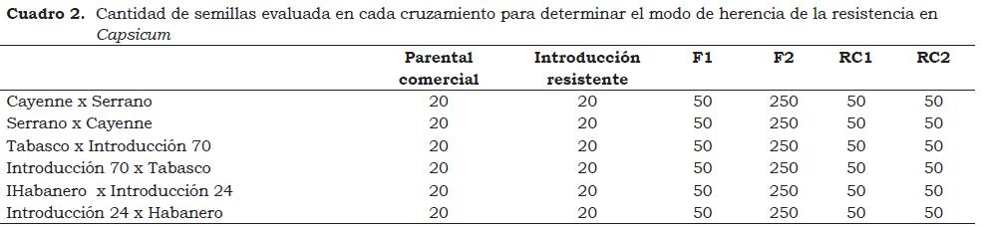
La evaluación a PepDMV se realizó sobre poblaciones F1, F2, RC1, RC2 y parentales de cada una de las especies. Las poblaciones de cada cruzamiento se sembraron en bandejas. Se diferenció la siembra entre cruzamientos directos y reciprocos. Se hicieron dos réplicas en el tiempo por cruzamiento. Las inoculaciones se realizaron dos veces en el estado de plántula con una diferencia de ocho días entre una y la siguiente inoculación con aislamientos de PepDMV mantenido sobre plantas de Nicothiana benthamiana; la inoculación se hizo frotando las hojas con gasa húmeda. La evaluación se inició a los quince días siguientes cuando las plantas presentaron nuevas hojas. Las plantas asintomáticas fueron evaluadas con la técnica inmunoenzimática ELISA. Se evaluó la incidencia en planta (ausencia o presencia de mosaico).
Con los datos obtenidos de incidencia se realizaron tablas de frecuencias para probar herencia mendeliana para uno y dos genes y efectos epistáticos. La validez de los modelos se confirmó con la fórmula de chí cuadrado (X²). Al no ajustarse los cruzamientos al modelo de herencia simple mendeliana se realizó estudios de medias generacionales.
Los componentes que hicieron parte del estudio de medias generacionales fueron la media (m) como el promedio del fenotipo de los parentales. Y de ahí se derivaron los parámetros [a] y [d] donde [a] es la distancia de cada uno padres (líneas homocigotos) a la media y [d] la distancia de la F1 (línea heterocigoto) a la media. [a] significa el valor heredable de una característica; [d] significa el valor no heredable de una característica; ya que los componentes de la varianza genética de una característica están dados por la varianza aditiva, la varianza de dominancia y la interacción que se dan entre los componentes.
Los componentes esperados para las medias de distintas generaciones en función de m, [a] y [d] y asumiendo ausencia de epistaxis entre loci fueron los siguientes:
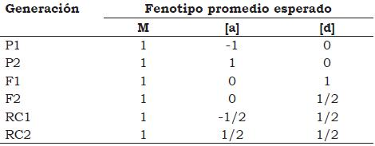
A partir de los componentes para cada generación se calculó el promedio esperado para cada una de ellas. La validez del modelo se hizo ponderando la varianza de cada población por el número de datos y se calculó la inversa 1/ [d ²/n] que constituyó el peso de la ponderación; cuanto mayor es la varianza de la media de una determinada generación, menor será la precisión con que se conocerá el valor real de dicha media, y por tanto, menor debe ser el peso que tenga la información provista por la misma, en la prueba de escalas agrupadas (Ceballos, 2008).
Cuando el modelo no fue satisfactorio debido a que las diferencias entre valores calculados y observados fueron demasiado grandes para ser consideradas aleatorias, se procedió a probar un modelo más completo que incluyó parámetros de interacción. El análisis que se hizo fue el de regresión con el programa SAS 2006.
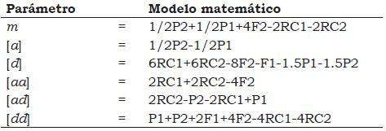
Para observar el efecto individual de los distintos parámetros que incluyeron las diferentes combinaciones de los seis parámetros, se hizo un análisis de regresión escalonado. El modelo de mejor ajuste fue aquel cuyo parámetro aportó en forma significativa a la suma de cuadros total.
Resultados y discusión
El análisis para determinar el modo de herencia para la resistencia en cada una de las variedades comerciales se presenta por especie debido a que cada especie mostro un modelo propio.
Capsicum annuum.
La variedad comercial ají Cayenne y Serrano pertenecen a la especie C. annuum. En el análisis de varianza se detectó diferencias entre poblaciones (Parental 1, Parental 2, F1 directa F1 recíproca, F2 directa, F2 recíproca, RC1 directa RC1 reciproca, RC2 directa, RC2 reciproca) y no entre las repeticiones (Cuadro 3). Esto muestra consistencia en el tiempo del comportamiento de las poblaciones. No se presentaron efectos maternos (Cuadro 4). Las diferencias entre las medias de las poblaciones mostraron en la variedad Cayenne plantas resistentes a PepDMV. La generación F1 mostró resistencia, esto indica que los genes de resistencia que poseen ambas variedades dominan sobre los de susceptibilidad. Las poblaciones formadas por los parentales Cayenne y Serrano incrementan la resistencia a PepDMV (Cuadro 5).
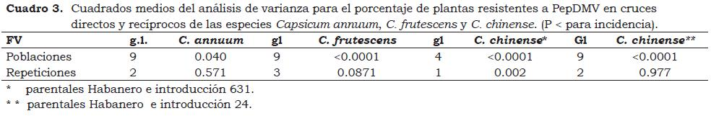
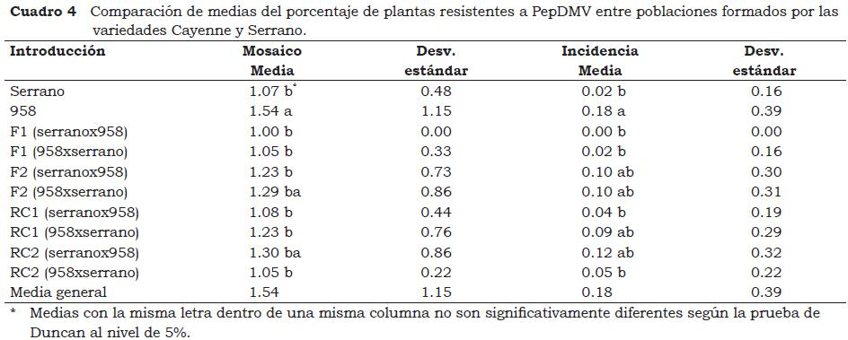
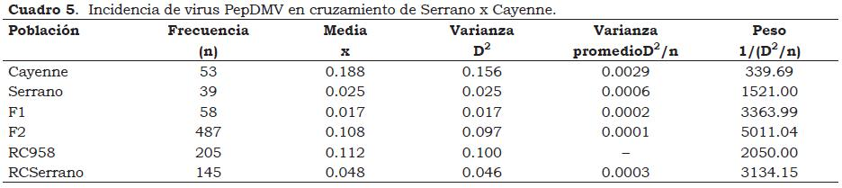
No fue posible determinar el número de genes involucrados en la resistencia a PepDMV en las variedades Cayenne y Serrano debido a que la variedad Cayenne no presentó completa susceptibilidad en las pruebas de invernadero. La variedad Cayenne es catalogada por los agricultores como susceptible a virus. El análisis de medias generacionales permitió determinar que en las variedades Serrano y Cayenne los efectos aditivos fueron más importantes con respecto a los de dominancia (Cuadro 6), la resistencia se logra por la suma de genes de resistencia que poseen ambos materiales.
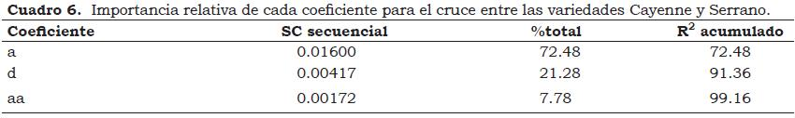
La susceptibilidad de plantas producto de los cruzamientos con Serrano y Cayenne, muestra plantas débiles, los frutos se deforman, pierden tamaño y peso, la coloración del fruto rojo en estado maduro no es homogénea, se detectan betas donde la coloración es menos intensa.
La variedad Serrano liberada por la Universidad Nacional de Colombia sede Palmira en 1997, muestra resistencia a ácaros. Esta variedad al mostrar resistencia a virus en este estudio incrementa su valor como genotipo para ser involucrado en programas de mejoramiento además de continuar como variedad en el mercado de los pimentones.
Capsicum frutescens
El análisis de varianza detectó diferencias significativas entre poblaciones y no detectó diferencias entre repeticiones (Cuadro 3), ni presencia de efecto materno (Cuadro 7).
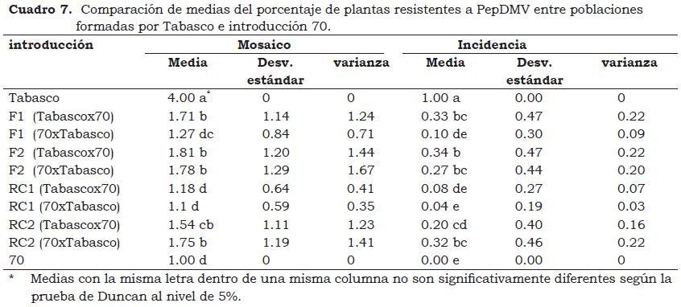
La separación de medias por la prueba de Duncan (Cuadro 7) muestra que la introducción 70 aporta genes de resistencia que enmascaran el efecto de los genes de susceptibilidad, las poblaciones aumentan significativamente el número de plantas resistentes cuando se cruzan con la introducción 70 (Cuadro 8). Los efectos aditivos son determinantes para incrementar la resistencia hacia la variedad comercial Tabasco (Cuadro 9).
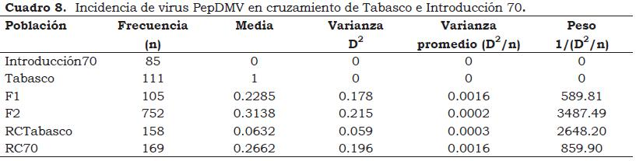

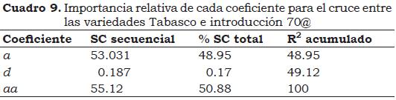
La importancia de los efectos aditivos para incrementar la resistencia prevaleció sobre los de dominancia. El modelo que explica la expresión de resistencia es con base en los efectos de aditividad (Cuadro 9). Esto indica que la selección para incrementar los niveles de resistencia a PepDMV se puede predecir con base en el comportamiento de las líneas parentales que intervienen en el cruzamiento.
Capsicum chinense
Cruce Habanero - Introducción 631
El cruce entre la variedad comercial ají habanero con la introducción 631 presentó dificultad en obtener semilla producto del cruce entre la F1 y el parental 631. Debido a esto las retrocruzas hacia el parental resistente no fueron incluidas en el estudio y por lo tanto la estimación de los efectos aditivos y de dominancia por el método de regresión no fue calculada.
El cruce entre habanero con la introducción 631 presentó diferencias entre poblaciones (Cuadro 3). Se sugiere efecto materno, cuando la introducción resistente 631 actúa como madre, la generación F1 de cruce directo es diferente a la F1 recíproca. Se incrementa la resistencia cuando la introducción 631 actúa como madre (Cuadro 10).
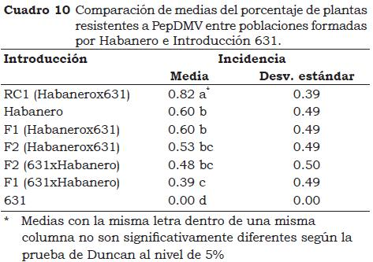
Cruce Habanero - Introducción 24
El cruce entre materiales de C. chinense mostró diferencias significativas entre las poblaciones y no entre repeticiones (Ver Cuadro 3). Esto indica que en los cruces directos y recíprocos no hay efectos maternos (Cuadro 11). El análisis de varianza mostró que las poblaciones segregantes tienden a la susceptibilidad. El desplazamiento de la población F1 hacia el material susceptible muestra que los genes de resistencia no dominan sobre los de susceptibilidad (Cuadro 12), Los efectos aditivos son importantes pero los efectos de dominancia afectan la expresión de la resistencia (Cuadro 13).
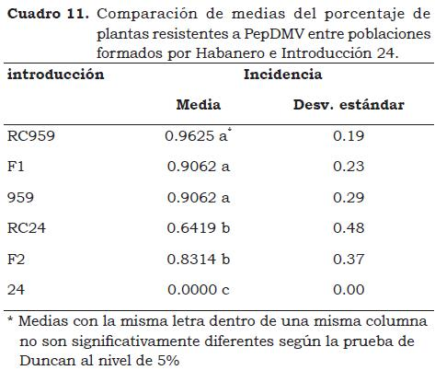

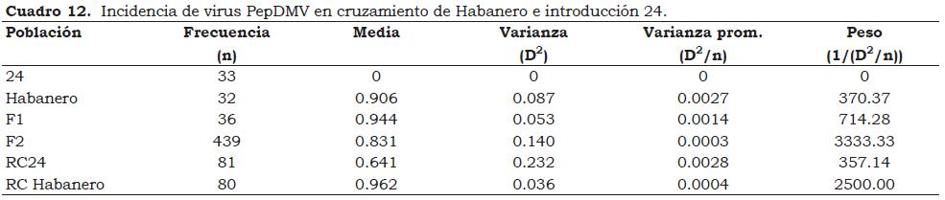

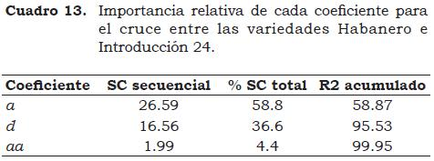

Según lo anterior, podemos decir que la resistencia a PepDMV está dada solo en ciertos genotipos que expresan resistencia bajo cierto número de genes que tienen efecto aditivo, altamente heredable de generación en generación. Hay genotipos donde los efectos de dominancia actúan junto con los efectos aditivos. En las introducciones Cayenne y Serrano e introducción 70 la resistencia está dada por genes con efectos aditivos a diferencia de las introducción 24 y 631 donde los genes de resistencia dados por ambas introducciones se suman los efectos de dominancia posiblemente dados por la variedad Habanero. Los materiales comerciales Cayenne, Tabasco y Habanero no son completamente susceptibles a PepDMV. Las líneas deben ser depuradas para incrementar los niveles de resistencia observados.
Al encontrar que la variación observada entre las medias generacionales en los cruzamientos evaluados, fue explicada por el modelo aditivo- dominante, siendo de mayor importancia el efecto aditivo, estos resultados sugieren en un programa de mejoramiento para resistencia a PepDMV, utilizar métodos que acumulen estos genes; utilizando parentales resistentes para obtener poblaciones objeto de selección, ya que la selección para incrementar resistencia se puede predecir con base en el comportamiento de las líneas parentales al tener un efecto aditivo significativo.
Conclusiones
- La resistencia de Capsicum al virus PepDMV se presenta sólo en algunos genotipos que expresan resistencia en un número de genes con efecto aditivo, siendo altamente heredable a través de generaciones. Los efectos de dominancia actúan junto con los aditivos.
- En las variedades Cayenne, Serrano y la accesión 70 la resistencia está dada por genes con efectos aditivos a diferencia de las accesiones 24 y 631, donde la resistencia está dada por los efectos de dominancia entre la variedad Habanero.
- Los variedades comerciales de ají Cayenne, Tabasco y Habanero no son completamente susceptibles a PepDMV. Las líneas deben ser depuradas para incrementar los niveles de resistencia observados.
- Al explicar la resistencia a PepDMV por el modelo aditivo-dominante, siendo significativos los efectos aditivos, la predicción de la ganancia de resistencia viral se hará con base en el comportamiento de las líneas parentales involucradas en el método de mejoramiento
Agradecimientos
A la Universidad Nacional de Colombia por el apoyo académico en la formulación de la propuesta, al Ministerio de Agricultura de Colombia por su apoyo financiero, al Laboratorio de Virología del CIAT por la evaluación de resistencia de las poblaciones segregantes de los cruzamientos, al Programa estudiantes auxiliares que prestaron su colaboración en campo y laboratorio para la obtención de datos.

Referencias
Ceballos L.; H. , 2008. Guía de estudio. Genética Cuantitativa. Universidad Nacional de Colombia Sede Palmira 210 p.
Morales, J. F.; Martínez, A. K.; Velasco, A. C.; Arroyabe, J. A. y Olaya, C. 2005. Identificación de un potyvirus que afecta ají y pimentón (Capsicum spp.) en el Valle del Cauca, Colombia. Fitopatología colombiana 24(2):77-80
Pardey R. C. 2008. Caracterización y evaluación de introducciones de Capsicum del Banco de Germoplasma de la Universidad Nacional de Colombia sede Palmira. Determinación del modo de herencia a potyvirus. Tesis Ph.D. Universidad Nacional de Colombia sede Palmira. 109 p.
Vallejo , F.; Estrada, E.; Baena, D.; y García, M. 1999. Nuevo cultivar de pimentón , Capsicum annuum, adaptado al Valle del Cauca, Colombia: Unapal Serrano. Acta Agron. 49(3):112-117.

1 Ing. Agrónomo, M.Sc. en Producción Vegetal, Ph.D. en Ciencias Agropecuarias.
2 Ing. Agrónoma, M.Sc. en Mejoramiento Genético en Plantas, Ph.D. en Ciencias Agrarias con énfasis en Fitomejoramiento

